**ПЯТЬ**❗**ПОДРУЧНЫХ СРЕДСТВ ДЛЯ ТУШЕНИЯ БЫТОВОГО ПОЖАРА**  
❗Вода. Самое первое, что приходит на ум – залить загоревшийся предмет водой. Но помните: водой НЕЛЬЗЯ тушить горящие масло, жир, любые нефтепродукты, электрические приборы и проводку!  
  
❗Земля из цветочных горшков. Жалеть любимые цветочки не стоит – если вы потеряете драгоценное время, и пожар разгорится до такой степени, что придется вызывать пожарных, жалеть придется уже не только домашнюю флору. Кстати, вот землей, равно как и песком, если в вашем доме имеются его запасы, как раз-таки можно тушить электроприборы и горящее масло.  
  
❗ Плотная ткань – покрывала, полотенца. Начинающееся возгорание можно «замести» тканью, правда, в условиях квартиры нужно быть очень осторожным, дабы пожар именно сбить, а не размести по всей комнате. Можно попробовать пламя «придушить» - если ткань достаточно плотная (а другую смысла брать нет), накройте загоревшийся предмет. Лишившись кислорода, огонь потухнет.  
  
❗ Пищевая сода. Она имеется на кухне, наверное, у любого человека и кроме кулинарных свойств имеет еще одно, полезное в нашем случае: сода поглощает кислород, соответственно, уменьшает интенсивность горения. Кроме соды из кухонного набора для тушения возгорания подойдет еще соль, но ни в коем случае не используйте другие специи, приправы и продукты!  
  
❗ Стиральный порошок. Основной компонент большинства стиральных порошков - карбонат натрия, как раз то же самое, что используется (с некоторыми добавками) в порошковых огнетушителях. При нагревании выделяется углекислый газ, который не поддерживает горения, и в силу того, что он тяжелее воздуха, он препятствует доступу кислорода.  
  
👩‍🚒 **Не забудьте сохранить и поделиться с близкими 😉**

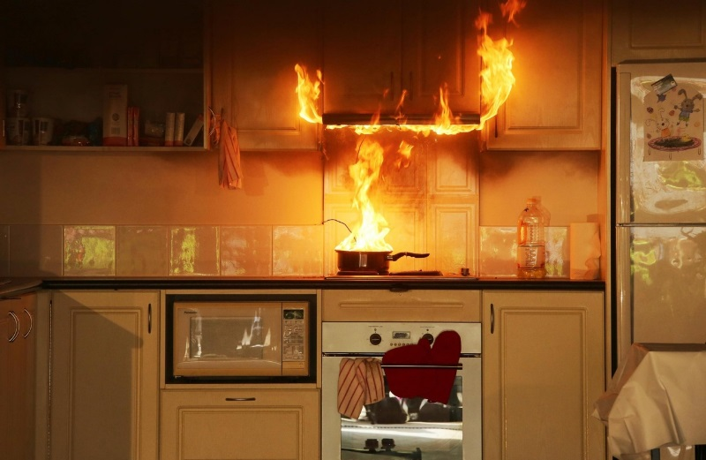

**Отделение организации службы подготовки и пожаротушения  
9 ПСО ФПС ГУ МЧС России по Свердловской области**